作业1：

对以下三幅图像进行K-means颜色聚类，并自己设定格式进行输出

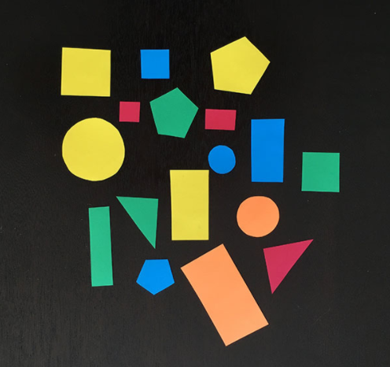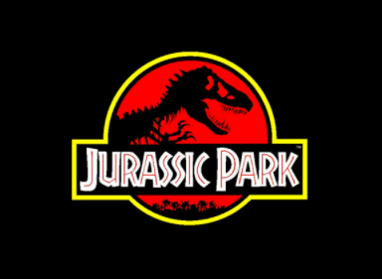

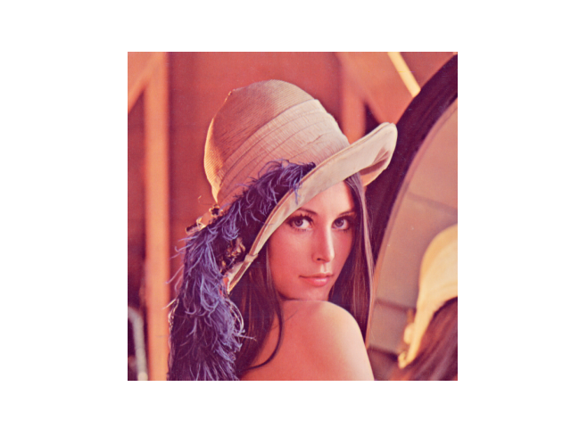

PS: 首先了解K-means聚类的概念和功能，以及其在图像中的应用。输出形式可以为（但不限于以下形式，实现功能即可）：

